基于梯度下降和二分法的移动机器人轨迹规划方法
孙双双¹ ，李胜²，郭毓³，周川⁴
（1.南京理工大学, 江苏 南京 210094）

摘 要：轨迹规划是移动焊接机器人轨迹控制的基础，是该系统中重要的组成部分。为了提高多关节移动焊接机器人轨迹规划的效率和精确性，同时考虑到多关节焊接机器人的运动特性提出了一种梯度下降法和二分法结合的轨迹规划方法。移动焊接机器人由机械杆和机器人移动平台组成，由于移动平台提供移动性使得移动焊接机器人相对固定的机械臂有更大的工作空间。近年来，此类系统的研究已在经学术界和工业界迅猛发展。论文首先建立移动焊接机器人的运动学模型，并且阐述梯度下降法和二分法结合算法的设计步骤。然后，采用典型的正弦波形作为焊缝轨迹，通过仿真验证该方法的应用前景和可行性。
关 键 词：移动焊接机器；轨迹规划；梯度下降法；二分法
中图分类号：TP18; TP301.6 文献标识码：A

Trajectory planning for mobile bobot based on gradient descend and dichotomy
SUN Shuang-shuang,LI Sheng,Gu Yu,Zhou Chuan
(1 School of Automation, Nanjing University of Science and Technology, Nanjing,210094, China)
Abstract: Trajectory planning of mobile welding robot is the basis for trajectory control.It important part of mobile welding robot system . In order to improve the trajectory planning efficiency and accuracy of multi- joint mobile welding robot,the paper propose a method of combination of gradient descend and dichotomy consider of feature of multi- joint mobile welding robot. multi- joint mobile welding robot composed of a manipulator and a mobile platform has a much larger work space than a fixed-base manipulator due to the mobility provided by the platform. In recent years, the study of mobile manipulator systems have aroused rapid development in academia and industry. firstly,kinematic model was built, and propose the method of combination of gradient descend and dichotomy design process. After that, sine curve was chosen as typical input, and demonstrate technological application values and high feasibility
Key words: mobile welding robot; trajectory planning; gradient descend;dichotomy;

0 引言
轨迹规划是移动焊接机器人任务规划的重要组成部分。焊接机器人完成一个焊接任务主要包括轨迹规划和跟踪控制。轨迹规划根据给定的焊缝轨迹和机器人的当前状态和一定的指标（如时间最短，消耗能量最少等）规划出机器人各关节的轨迹。跟踪控制是控制机器人各关节的驱动器使机器人跟踪上述轨迹。移动焊接机器系统由可移动的平台和固定在移动平台上的机械臂组成。相比传统的固定焊接机械臂系统，移动焊接机器具有更广阔的工作空间和更为灵活的操作性。但是移动平台和机械臂具有耦合特

性，并伴随着严重的非线性。相比单独机械臂要考虑协调规划为题。现在已经有很多学者在移动焊接机器人的规划方面进行了研究。1997年，K Abdel-Malek和H J Yeh提
出了一种数学的分析计算方法来验证机械臂在空间运行轨迹的准确性和完整性，以确保机械臂焊接过程的顺利进行和焊缝的完整，为后来的焊接机器人空间轨迹规划提供了数学依据；2001年Akira Mohri, Seiji Fu- runo和Motoji Yamamoto等人运用梯度下降法于两连杆轮式移动机器人，仿真显示运用该算法可以使移动机械臂在存在障碍物的环境中完成轨迹规划^{[1]}。上海交通大学的张珂等2005年研究了针对移动焊接机器人坡口自寻迹位姿调整的轨迹规划算法，该算法跟踪精度高，易实现，实际的工程应用价值较高。2010年，Shariati Nia Mostafa等人把遗产算法运用在移动机械臂的轨迹规划。作者结合移动平台和机械臂的运动学和动力学模型建立目标函数，对移动平台和机械臂同时进行规划。该方法在提高了轨迹规划效率。2012年天津大学的Chen等对J型坡口焊接接头的焊接机器人提出了针对管球相贯线焊接的一种空间轨迹规划方法，该方法在提高焊接效率的同时还能使焊接质量有很大改善，在目前的管球相贯线焊接生产中具有很大的实用价值和应用前景；
本文针对三连臂移动焊接机器人的轨迹规划问题运用了梯度下降法和二分法结合算法，有效的解决了本文所研究的移动焊接机器人的轨迹规划问题。相比单纯的梯度下降法，梯度下降法和二分法结合算法可以在有限的步骤内达到任意精度的逼近最优解，然而当精度很高时单纯的梯度下降法往往会需要相对较多的步骤，或者出现实际解在最优解附近震荡而无法接近最优解。本文首先建立移动焊接机器人的数学模型，然后阐述了梯度下降法和二分法结合算法的实现方法，最后，运用仿真验证梯度下降法和二分法结合算法相比单纯的梯度下降法的优越性。
1 移动机器人运动学模型
本文所研究的移动焊接机器人的模型如图1所示。移动焊接机器人在焊接的过程中移动平台做匀速直线运动，机械臂通过控制关节的驱动器控制机械臂末端跟踪焊缝轨迹。$O_{\text{xyz}}$为移动焊接机器人所在空间的笛卡儿坐标系，z轴垂直$O_{\text{xy}}$平面向外。移动平台可以沿着z轴的正方向或者反方向做匀速直线运动。机械臂有三个关节，分别为A,B,C。每个关节的可运动的方向如图1所示。这意味着机械臂与移动平台的运动方向始终保持垂直。简化起见，假设焊缝在$O_{\text{xz}}$平面。
1.1 正运动学模型
对于本论文所研究的移动焊接机器人，正运动学模型可以表示为以$(θ1,θ2,θ3)$为自变量，D点坐标为因变量的函数关系。下面给出建立正运动学模型的步骤。
A点的坐标分别为$(0,h)$。B点坐标可用下式得到：
$B_{x}=|\text{AB}|∗\text{sin}(θ3)$ （1）
$B_{y}=h+|\text{AB}|∗\text{cos}(θ3)$ （2）
C点坐标可用下式得到：
$D_{x}=C_{x}+|\text{CD}|∗\text{sin}(θ\text{1 }+θ\text{2 }+θ3)$ （3）
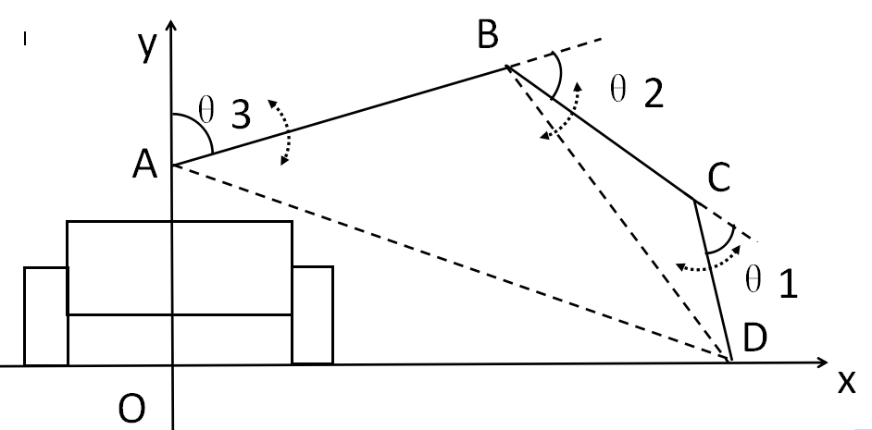
图1 移动焊接机器人模型
$C_{y}=B_{y}+|\text{BC}|∗\text{cos}(θ\text{2 }+θ3)$ （4）
D点坐标可用下式得到：
$D_{x}=C_{x}+|\text{CD}|∗\text{sin}(θ\text{1 }+θ\text{2 }+θ3)$（5）
$D_{y}=C_{y}+|\text{CD}|∗\text{cos}(θ\text{1 }+θ\text{2 }+θ3)$（6）
综上可以建立D点坐标和$(θ1,θ2,θ3)$关系：
$\begin{aligned}D_{x}=|\text{AB}|∗\text{sin}(θ3)+ \\ |\text{BC}|∗\text{sin}(θ\text{2 }+θ3)+ \\ |\text{CD}|∗\text{sin}(θ1+θ\text{2 }+θ3)\end{aligned}$ （7）
$\begin{aligned}D_{y}=h+|\text{AB}|∗\text{cos}(θ3)+ \\ |\text{BC}|∗\text{cos}(θ\text{2 }+θ3)+ \\ |\text{CD}|∗\text{cos}(θ\text{1 }+θ\text{2 }+θ3)\end{aligned}$ （8）
式（7）和（8）为移动焊接机器人的正运动学方程。
1.2 逆运动学模型
逆运动学模型指的是根据机械臂末端的坐标求各出关节角的值。 对于本论文所研究的移动焊接机器人，逆运动学模型可以表示为自变量为D点坐标，因变量为$(θ1,θ2,θ3)$点坐标的函数关系。逆运动学和正运动学相对，逆运动学问题往往存在很多解。
机械臂的长度是有限的，$D_{x}$存在一个范围，设当$D_{x}∈\left[x_{1},x_{2}\right]$时逆运方程存在解。对于特定的满足上述条件的$D_{x}$存在多解。在所有的解当中$θ3$存在一个范围：$θ3∈\left[θ3_{\text{min}},θ3_{\text{max}}\right]$。对于满足上述条件的$(D_{x},θ3)$并且$C_{y}^{'}>0$时存在两个解,如图2所示。
当$C_{y}^{'}<0$只存在一个解，因为规$\text{Oxy}$平面为待焊接钢板面。简单起见，舍去图2中$C^{'}$所对应的解。下面建立特定的
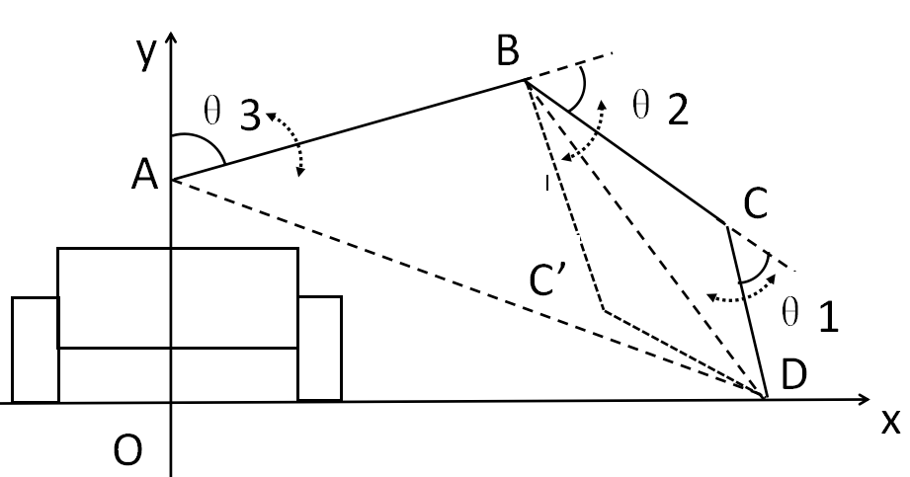
图2 存在两个解的情况
$(D_{x},θ3)$所对应的$(θ1,θ2)$。
$|\text{BD}|=\sqrt{(B_{x}−D_{x})^{2}+B_{y^{2}}}$ （9）
$|\text{AD}|=\sqrt{h^{2}+D_{x}^{2}}$ （10）
$∠\text{BCD}=\text{arccos}(\frac{|\text{BC}|^{2}+|\text{CD}|^{2}−|\text{BD}|^{2}}{2∗|\text{BC}||\text{CD}|})$ （11）
$∠\text{ABD}=\text{arccos}(\frac{|\text{AB}|^{2}+|\text{BD}|^{2}−|\text{AD}|^{2}}{2∗|\text{AB}||\text{BD}|}）$ （12）
$∠\text{DBC}=\text{arccos}(\frac{|\text{BD}|^{2}+|\text{BC}|^{2}−|\text{CD}|^{2}}{2∗|\text{BD}||\text{BC}|}）$ （13）
$θ1=π−∠\text{BCD}$ （14）
$θ2=π−∠\text{ABD}−∠\text{DBC}$ （15）
$\overset{˙}{θ}1=−\frac{∂∠\text{BCD}}{∂θ3}$ （16）
$\overset{˙}{θ}2=−\frac{∂∠\text{ABD}+∂∠\text{DBC}}{∂θ3}$ （17）
式（14）、（15）、（16）和（17）为移动焊接机器人的逆运动学方程。
2 轨迹规划算法
考虑到移动焊接机器人的正逆运动学方程可导。本文选择梯度下降法和二分法相结合的优化算法。
梯度下降法又称最速下降法。函数$J\left(a\right)$在某点$a_{k}$的梯度是一个向量，其方向是$J\left(a_{k}\right)$增长最快的方向。显然，负梯度方向是$J\left(a\right)$减少最快的方向。在梯度下降法中，求某函数极大值时，沿着梯度方向走，可以最快达到极大点；反之，沿着负梯度方向走，则最快地达到极小点。
求函数$J\left(a\right)$极小值的问题，可以选择定义域内任意初始点$a_{0}$,从$a_{0}$出发沿着负梯度方向走，可使得$J\left(a\right)$下降最快。
$S^{k}=−∇J(a_{k})$ （18）
$S^{k}$：点$a_{k}$的搜索方向。
迭代算法公式：
$a_{k+1}=a_{k}+p_{k}s^{k}$ （19）
如何设计$p_{k}$是关键为题。如果选得太小，则算法收敛慢，如果选得太大， 可能会导致发散。
$p^{k}$的选取和被优化函数的特性有大关系。随着迭代次数的增加当$a_{k}$接近极小值点时往往很难找到合适的$p^{k}$保证有快的收敛速度和不发散的问题。为了解决这个问题，本文采用了梯度下降法和二分法相结合的优化算法。下面为该算法求解优化问题的步骤：
1) 选取初始点$a_{0}$，给定允许误差$e>0$和最大步长$β$，令函数$J(a)$定义域为$a∈\left(a_{\text{min}},a_{\text{max}}\right)$，并令k=0。
2) 计算负梯度$S^{k}=−∇J(a_{k})$
3) 检查是否满足条件$a_{k}−a_{\text{min}}<e$并且$s^{k}>0$，若满足则转15，否则继续。
4) 检查是否满足条件$a_{\text{max}}−a_{k}≤e$并且$s^{k}<0$，若满足则转15，否则继续。
5) 检查是否满足条件$S^{k}{\text{*S}}^{\text{k-1}}<0$，若满足则转11，否则继续。
6) 令${Δa}_{k}=−p_{k}∗s^{k}$
7) 如果${Δa}_{k}>β$或${Δa}_{k}<−β$,令 ${Δa}_{k}=\text{sign}({Δa}_{k})∗β$
8) 令$a_{k+1}=a_{k}+{Δa}_{k}$
9)如果$a_{k+1}<a_{\text{min}}$，则令$a_{k+1}=a_{\text{min}}+e$
如果$a_{k+1}>a_{\text{max}}$，则令$a_{k+1}=a_{\text{max}}−e$
10) 令k=k+1,转2。
11) 如果$a_{k}−a_{k−1}<e$，转到15
12) 令变量$\text{mid}={\left(a_{k}+a_{k−1}\right)}/2$，计算负梯度$S^{\text{mid}}=−∇J(\text{mid})$
13) 如果$S^{\text{k-1}}{\text{*S}}^{\text{mid}}<0$，则令$a_{k+1}=\text{mid}$，$a_{k}=a_{k−1}$。如果$S^{\text{k-1}}{\text{*S}}^{\text{mid}}>0$，则令$a_{k+1}=\text{mid}$。
14)、令k=k+1,转11。
15)、输出$a_{k}$,结束。
对于移动焊接机器人跟踪焊缝问题，首先要用函数描述焊缝轨迹，确定移动平台的速度。然后根据移动平台的速度适当地对焊缝函数离散化，设离散化后的焊缝模型为$W\left(z_{i}\right)$$\left(i=0,1,2,3⋯\right)$。设定移动焊接机器人的初始姿态$P^{0}$=$\left(θ_{3}^{0},θ_{2}^{0},θ_{1}^{0}\right)$使得$D_{x}^{0}=W(z_{0})$。
目标函数为：
$\begin{aligned}J\left(θ_{3}^{i}\right)=λ_{1}{\left(θ_{3}^{i}−θ_{3}^{i−1}\right)}^{2}+ \\ λ_{2}{\left(θ_{2}^{i}−θ_{2}^{i−1}\right)}^{2}+λ_{3}{\left(θ_{1}^{i}−θ_{1}^{i−1}\right)}^{2}\end{aligned}$（20）
其中$λ_{1}、λ_{2}、λ_{3}$为权重项。目标函数的设计在优化算法中至关重要。目标函数的值的大小往往反应目标函数自变量的优劣。优化算法就是要在尽量短的时间内找到在目标函数的定义域内使目标函数取最小或者最大值的点。对于$i=1,2,3⋯$分别采用度下降法和二分法相结合的优化算法可以分别得到移动焊接机器人的最优离散姿态轨迹$\left(θ_{3}^{i},θ_{2}^{i},θ_{1}^{i}\right)$。
3仿真验证
仿真模型如图1所示，移动机焊接机器人是由移动平台和三连杆的机械臂组成。焊接机器人的高度h = 1m,宽度w = 2m。三条机械臂的长度分别为L1 = 1.5m，L2 = 4m，
L3 = 4m。
在仿真的过程中，移动平台做沿z轴正方向的匀速直线运动速度为1m/s。焊缝的数
$x=3\text{*sin}(z)+6 z∈\left[0,2π\right]$ （21）
$y=0$ （22）
对于焊缝数学模型的离散采用均匀离散办法，把$\left[0,2π\right]$分成100等份。离散后的焊缝数学模型为：
$\begin{aligned}x[n]=3\text{*sin}(n∗\frac{2π}{\text{100}})+6 \\ n∈\left[0,\text{100}\right]且n∈N\end{aligned}$ （23）
$y[n]=0$ （24）
移动焊接机器人的初始姿态为：
$\left(A_{z}=0,θ1=0,θ2=1\text{.}\text{7826},θ3=0\text{.}\text{65162}\right)$梯度下降法部分的迭代算法公式：
$$a_{k+1}=a_{k}+p_{k}s^{k}$$
取$p_{k}=0\text{.}\text{005}$
基于梯度下降法和二分法相结合的优化算法的效果如下所示。图3、图4和图5分别为机械臂的关节$θ_{3}、θ_{2}{和θ}_{1}\text{的变化曲线。}$
仿真结果显示$θ_{3}、θ_{2}{和θ}_{1}$具有很好的连续性，可以保证移动焊接机器人在焊接过程中的稳定性。
图3 $θ_{3}$序列
图4 $θ_{2}$序列
图5 $θ_{1}$序列
图6、图8为$D_{x}$为某一特定值时最优解的搜索结果。图6为使用单纯的梯度下降法的仿真结果。图8为使用梯度下降法和二分法结合的优化算法的仿真结果。两图显示目标函数的值和迭代次数的关系，仿真显示第六次迭代之前随着迭代次数的增加目标函数值首先逐渐减。当迭代次数大于六时，使用单纯的梯度下降法得到的目标函数值发生了震荡，无法得到满足精度要求的结果。图8显示目标函数值发生了震荡的原因：$θ3$序列了震荡。而使用梯度下降法和二分法结合的优化算法虽然在第七次迭代发生了一个跳跃但是随后目标函数的值迅速而稳定得减小直到在第十九次迭代满足要求的精度。图9显示，当迭代次数大于7之后$θ3$逐渐趋于稳定，这个过程对应目标函数值逐渐减小并且趋于稳定。
图6 使用梯度下降法目标函数值序列
图7 使用梯度下降法$θ_{3}$序列
图8 梯度下降法和二分法结合的优化算法目标函数值序列
图9 梯度下降法和二分法结合的优化算法梯度下降法$θ_{3}$序列
4 总结
本文针对三连臂移动焊接机器人的轨迹规划问题运用了梯度下降法和二分法结合算法，有效的解决了本文所研究的移动焊接机器人的轨迹规划问题。相比单纯的梯度下降法，梯度下降法和二分法结合算法可以在有限的步骤内达到任意精度的逼近最优解，然而当精度很高时，单纯的梯度下降法往往会需要相对较多的步骤，或者出现实际解在最优解附近震荡而无法接近最优解。本文首先建立移动焊接机器人的数学模型，然后阐述了梯度下降法和二分法结合算法的实现方法，最后，运用仿真验证梯度下降法和二分法结合算法相比单纯的梯度下降法的优越性。仿真结果显示所规划的轨迹具有很好的连续性，具有很高的应用价值。
参考文献:
[1] Akira Mohri, Seiji Furuno and Motoji Ya- mamoto. Trajectory Planning of Mobile Manip- ulator with End-Effector’s Specified Path[J]. International Conference on Intelligent Robots and Systems, 2001(3): 2264-2269.
[2] Shariati Nia Mostafa, Ghayour Mostafa and Mosayebi Masoud. Optimal Trajectory Planning of a Mobile Robot with Spatial Manipulator For
Obstacle Avoidance[J]. International Conference on Control, Automation and Systems, 2010: 314-318.
[3] 付晓龙, 何建萍, 王付鑫. 焊接机器人轨迹规划的研究现状[J]. 轻工机械, 2015, 33(2). 110-115.
[4] 袁辉, 阎保定, 王宇炎. 基于遗传算法的多关节焊接机器人轨迹规划[J]. 河南科技大学学报(自然科学版), 2003, 24(04). 66-71
[5] 刘 鹏, 宋涛, 高志慧. 焊接机器人运动学分析及轨迹规划研究[J]. 机电工程, 2013, 30(04). 390-395.
[6] 李天友, 孟正大. 基于焊接机器人的关节空间轨迹规划方法[J]. 电焊机, 2009, 39(04). 47-51.
作者简介：
孙双双 (1993-)，男（汉族），安徽宿州人，硕士研究生，主要研究领域为移动机械臂轨迹规划与跟踪控制。
李胜(1976-)，男（汉族），山西临汾人，副教授，硕士研究生导师，主要研究领域为非线性系统控制，机器人控制，过程系统等。

联系方式：
通信地址：江苏省南京市玄武区孝陵卫200号南京理工大学 孙双双收
邮编：210094
手机：13675102526
固定电话：无

